МІНІСТЕРСТВО ОСВІТИ І НАУКИ УКРАЇНИ
Миколаївський національний аграрний університет
Факультет менеджменту
Кафедра економічної кібернетики,
комп’ютерних наук та інформаційних технологій

ЗВІТ
про виконання лабораторної роботи № 5
Робота з рядками
з дисципліни «Об’єктно орієнтоване програмування»

Здобувача вищої освіти групи КН 3/2 Перепьолкін О. О.
Викладач: ст. в. Ємельянов С. І.

Миколаїв – 2026

Завдання 1
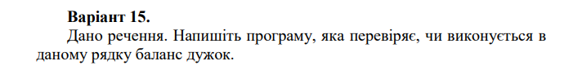
#include <iostream>
#include <string>
using namespace std;

int main() {
string s;
int b = 0;

cout << "Веди ";
getline(cin, s);

for (int i = 0; i < s.length(); i++) {
if (s[i] == '(') {
b++;
}

if (s[i] == ')') {
b--;
}

if (b < 0) {
break;
}
}

if (b == 0) {
cout << "Баланс є";
} else {
cout << "Баланса нема ";
}

return 0;
}
Github:https://github.com/Ratnik234/Laboratorna_OOP-.git:

